**数字信号处理实验**

**实验报告（大作业）**

**学院：信息学院**

**系别：信息与通信工程系**

**姓名：**

**学号：**

**日期：**

**一、实验目的**

**1.结合所学FIR、IIR滤波器设计流程，并查询matlab制作GUI界面的流程，在实践中将所学知识点运用上去，独立实现一个小项目。**

**2.培养学生在实践过程中发现问题并独立解决问题的本领，让学生的学习更加自主化。**

**二、实验原理**

**1.IIR滤波器主要可以分为通过Butterworth设计方法和Chebyshev设计方法来实现，它们二者区别在于是否存在通带或阻带的波纹，在实际应用过程中应根据实际衰减需求、纹波系数需求来进行选择合适的IIR滤波器设计方法。**

**2.FIR滤波器的设计方法主要可以分为窗函数设计法和频率抽样设计法。对于窗函数设计法，我们需要特别关注其阻带最小衰减来选择合适的窗函数类型以及窗函数长度；对于频率抽样设计方法，我们需要关注过渡带的点数以及过渡带系数加权值的大小，同时也需要计算好截止频率对应的DFT序列的点数。**

**3.Matlab中提供Appdesigner工具来帮助开发者更好地设计一个小程序的GUI界面，同时可以通过添加各种回调函数，来实现在用户更改用户选项时，能实时地响应用户做出的改变，将结果反馈给用户。**

**三、实验内容**

**1.整体GUI界面展示**

**初始界面如下所示：整体界面分为左边栏和右边栏，左边栏为用户输入选项，右边栏为滤波器频率响应结果显示图。左边栏中首先需要用户选择所要设计的滤波器类型，有FIR滤波器和IIR滤波器两个选项以及低通、高通、带通、带阻四种滤波器类型选择。在选择对应的滤波器类型后，界面会产生相应的改变，以适应不同滤波器所需要的不同输入参数需求。**

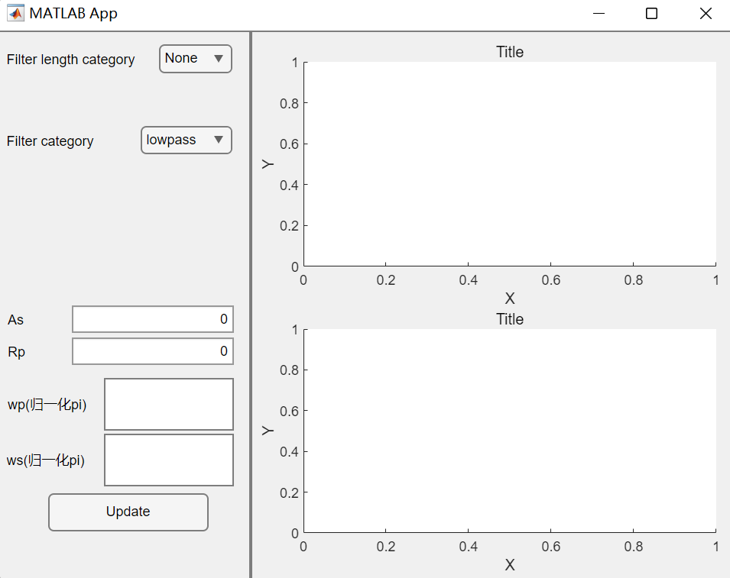

**当选中IIR滤波器时，界面如下所示。输入参数增加了IIR滤波器的设计类型，如Butterworth与Chebyshev滤波器设计方法。可以通过下拉栏来选择相应的滤波器设计类型。**

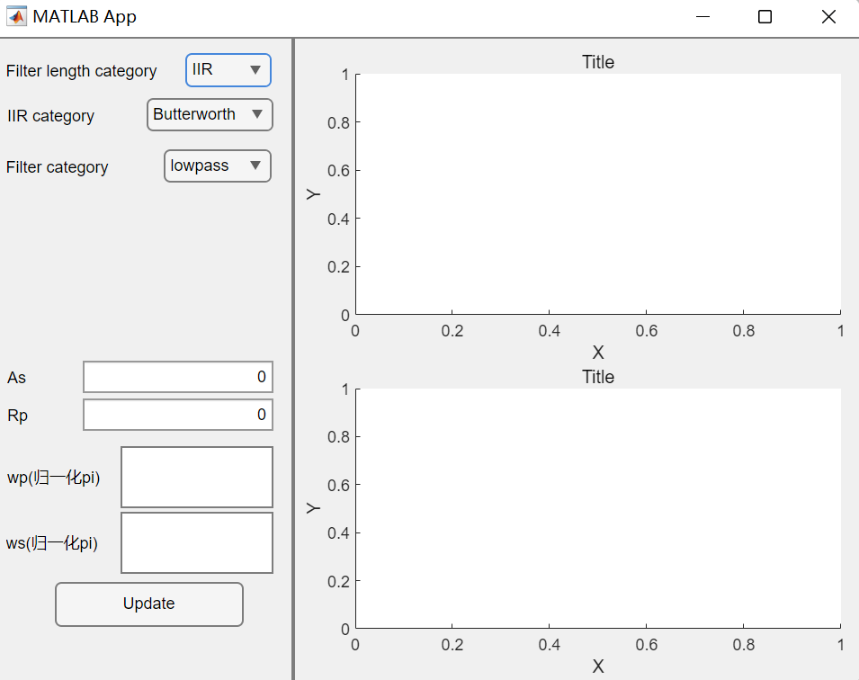

**在IIR滤波器设计中，我们只需要输入相应的As、Rp、wp、ws参数即可实现滤波器的设计，如果有多个wp或ws，中间用空格间隔开来输入即可。下列图片为设计结果展示。**

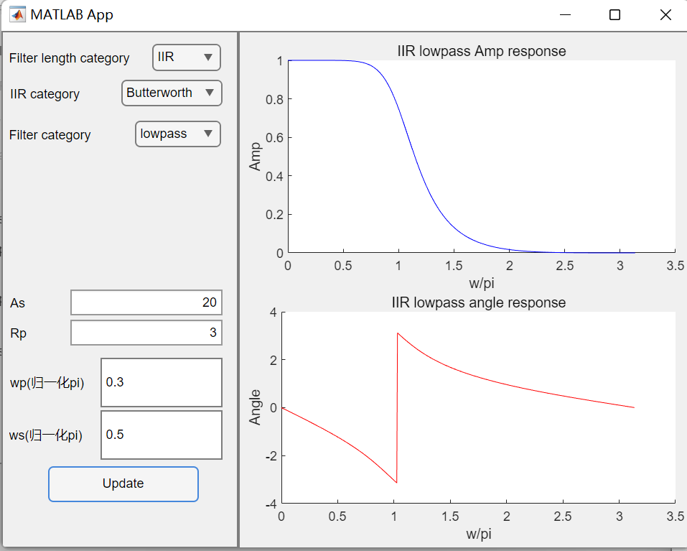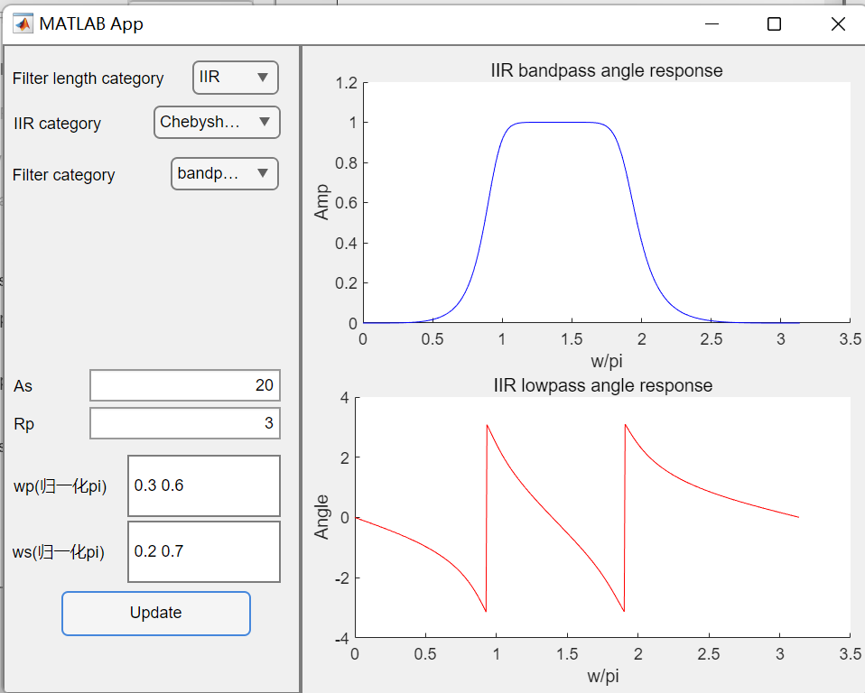

**在FIR滤波器设计中，其界面如下所示。需要输入的参数有FIR滤波器设计长度、FIR滤波器的设计方式（频率抽样型与窗函数设计法）**

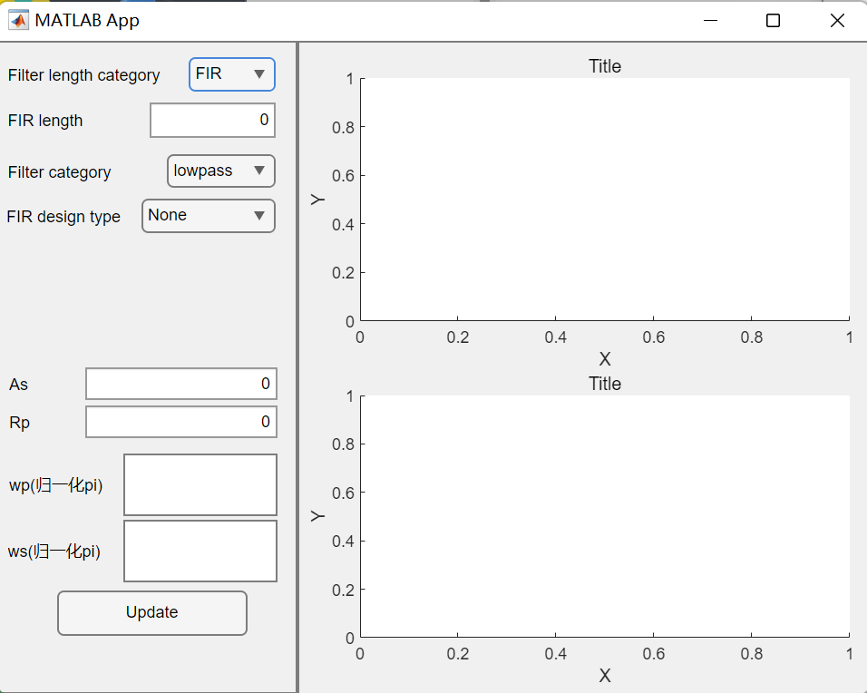

**在选中窗函数设计法时，我们需要输入参数有窗函数的类型，如果选择的是Kaiser窗函数，还需要额外输入beta的值。其次我们需要输入wp的值即可实现窗函数设计法对FIR滤波器的设计。设计结果如下图所示。**

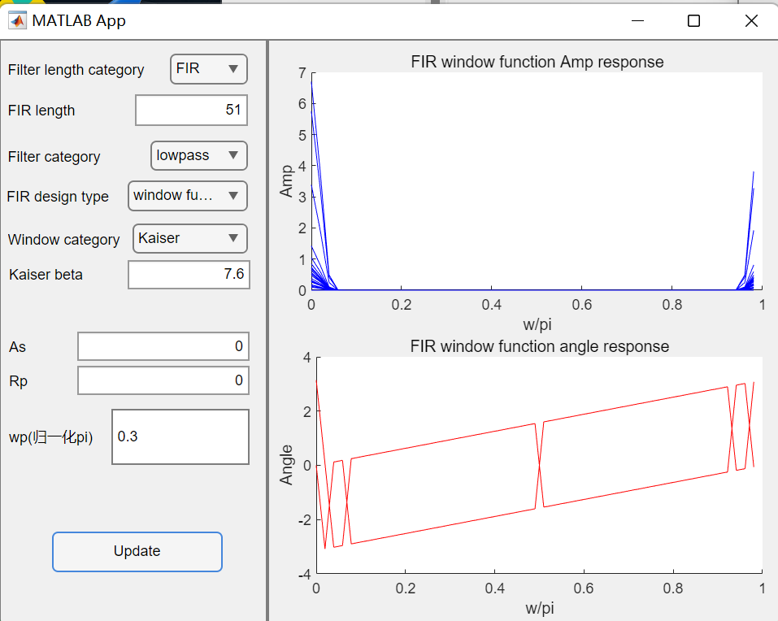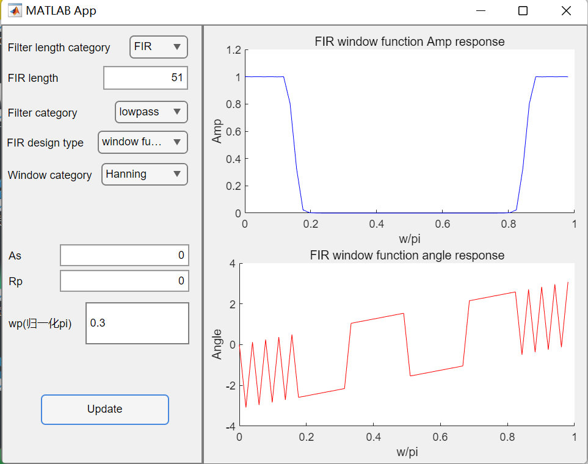

**在选中频率抽样设计方法时，我们需要输入过渡带抽样点系数、ws、wp等参数，在输入抽样点系数时需要注意，要将大的抽样点系数先输入值文本框中。设计结果如下图所示。**

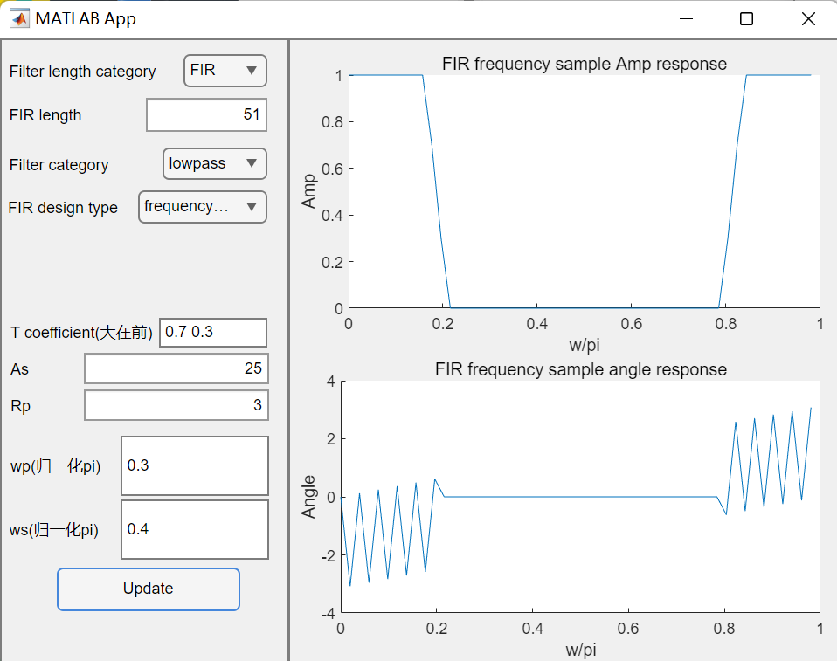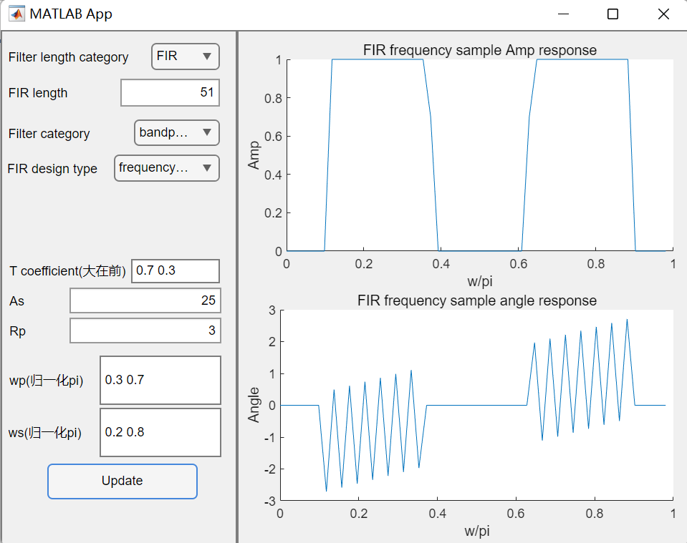

**在上述的功能中，基本上实现了所有的IIR滤波器设计、FIR滤波器设计的方法，但是还是缺少例如通过先设计模拟滤波器再通过冲激响应不变法或者双线性变换法的方法进行数字滤波器设计的方法，同时对于滤波器设计上，例如频率抽样响应设计中的代码流程可以优化使得整体代码逻辑更加清晰，运行速率更快。**

**四、实验总结**

1. **本实验用到的主要函数**
2. **Buttord() butterworth型IIR滤波器设计函数**
3. **Cheby1() Chebyshev I型IIR滤波器设计函数**
4. **Freqz() 通过直接型滤波器系数绘制滤波器响应函数**
5. **本实验完成的感想**

**通过本次实验，我完成了一个能够由用户自由选择设计滤波器类型，例如IIR滤波器、FIR滤波器、高通低通等等的滤波器类型，同时还可以由用户选择滤波器设计的方式，例如IIR滤波器设计中的Butterworth设计方法或者Chebyshev设计方法等，最终通过读取用户输入的滤波器参数，如通带最大衰减、阻带最小衰减、通带截止频率、阻带截止频率等等，通过以上功能最终实现对相应滤波器的设计并实时将设计结果显示在右边栏的坐标图中供用户直观比较查看。**

**在整个实验的过程中，需要我掌握各种IIR、FIR滤波器的设计方法，让我对这些滤波器的设计方法以及设计要点有了一个更加全面的回顾与理解，其次，在使用matlab中appdesigner设计工具时，初始时有许多想要实现的功能不知道怎么样通过该设计工具去实现，最终通过查询各种资料，然后查询别人是如何解决这些问题的，最终自己模仿别人的解决方式来解决这些问题，在这个过程中很好地培养了我的独立自主学习能力，让我独自面对一些困难的问题的时候可以找到解决的方法。这个实验不仅让我对理论课所学知识有了一个更深的理解与掌握，同时还让我学会了面对一个小型项目，应该从哪切入来解决问题，在实践过程中遇到困难应该如何解决困难。**